Бустекбаева Ж. Ж., магистр искусствоведческих наук,
преподаватель ПЦК «Духовые и ударные инструменты»
Казахского Национального Университета Искусств
Казахстан, г. Нур-Султан

ИСПОЛНИТЕЛЬСКИЕ ОСОБЕННОСТИ «THE TEMPORAL VARIATIONS» ДЛЯ ГОБОЯ И ФОРТЕПИАНО Б. БРИТТЕНА
Аннотация: Статья посвящена исполнительским особенностям гобоиста. На примере сюиты Б. Бриттена «The Temporal Variations» для гобоя и фортепиано. Это произведение не столь популярно среди исполнителей, возможно, из-за того, что долгое время оно не было опубликовано. Однако «The Temporal Variations» для гобоя и фортепиано – сочинение очень яркое, выразительное, в котором гобоист может раскрыть свое техническое мастерство.
Ключевые слова: гобой, вариации, цикл, звук, интонация
Annotation: The article is devoted to the performance characteristics of the oboe player. On the example of B. Britten's suite «The Temporal Variations» for oboe and piano. This work is not so popular among performers, perhaps due to the fact that it has not been published for a long time. However, «The Temporal Variations» for oboe and piano is a very bright, expressive composition in which the oboe player can reveal his technical skills.
Key words: oboe, variations, cycle, sound, intonation

В наследии Б. Бриттена есть оригинальные произведения для гобоя, часто исполняемые музыкантами. К ним относится «The Temporal Variations» для гобоя и фортепиано, по праву признанные шедеврами духовой музыки. Они раздвинули границы исполнительской техники на гобое и показательны как сочинения ХХ века.
Но зачастую исполнители сталкиваются с проблемой незнания содержания произведения Б. Бриттена, а литература по данному вопросу либо отсутствует, либо не доступна. Кроме того, исполнительские особенности подробно не рассматривается исследователями. Но чтобы хорошо исполнить произведение, нужно знать его содержание, раскрыть программную основу, которая обусловливает музыкально-выразительные средства и исполнительские приемы. Необходимость в информации по исполнительским особенностям, ее связь с музыкой объясняет актуальность настоящей статьи. При написании статьи опорой послужили работы А. Таурагис [2], Л. Ковнацкой [3] по творчеству Б. Бриттена, Л. Энтелис [1], Р. Грубер [6], М. Biggam [8], М. Лобановой М [7].
«The Temporal Variations» для гобоя и фортепиано состоит из девяти частей. Каждая обладает самостоятельной структурой и имеет свое название:
Общий вид схемы «The Temporal Variations» для гобоя и фортепиано Б. Бриттена
 | Наименование частей | Темпы |  | Тональность |  | Размер
1 | Theme | Andanterubato |  | g-moll |  | 4/4
2 | Oration | Lento quasi recitativo |  | C-dur |  | 4/4
3 | March | Allamarcia |  | a-moll |  | 12/8
4 | Exercises | Allegro molto e con fuoco |  | C-dur |  | 4/4
5 | Commination | Adagio con fuoco |  | B-dur |  | 4/4
6 | Chorale |  | Molto lento |  | a-moll |  | 4/4
7 | Waltz |  | Allegretto rubato |  | E-dur |  | 3/4
8 | Polka |  | Tempo di polka - Allegro |  | D-dur |  | 2/4
9 | Resolution |  | Maestoso |  | d-moll |  | 4/4

Вариации Б. Бриттена описываются жанровыми обозначениями и организованы по принципу сюиты. Сюитность была близка композитору как идея свободно-построенного цикла, с неограниченным количеством частей (в данном случае - до девяти). Особенностью композиции вариаций Б. Бриттена является то, что музыкальное содержание частей конкретизируются жанровыми обозначениями: марш, диалог, речитатив, скерцо, и т. д. При этом сами жанры интерпретируются предельно свободно.
Первая часть – экспозиция темы вариаций. Тема представляет собой индивидуализированный образ. В ее мелодической структуре сочетаются остро характерные интонации малой секунды и лирической сексты. Их настойчивое повторение усиливает выразительность:
Пример №1
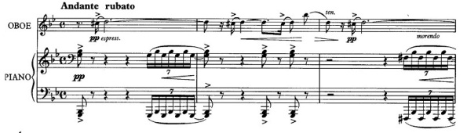
Форма темы представляет собой период единого строения. Исполнительские трудности базируются в ритмической и интонационной плоскостях. Гобоисту, исполняющему вариации Б. Бриттена, необходимо тщательно просчитывать ноты с точками и паузы, а также следить за точной интонацией. Особую сложность для музыканта представляет исполнение темы на «pianissimo» во второй октаве.
Вторая часть вариационного цикла называется «Oration» – торжественная речь. Партия гобоя – это экстатично декламационная тема, приобретающая широкий диапазон звучания, яркую эмоциональность, экспрессию:
Пример №2
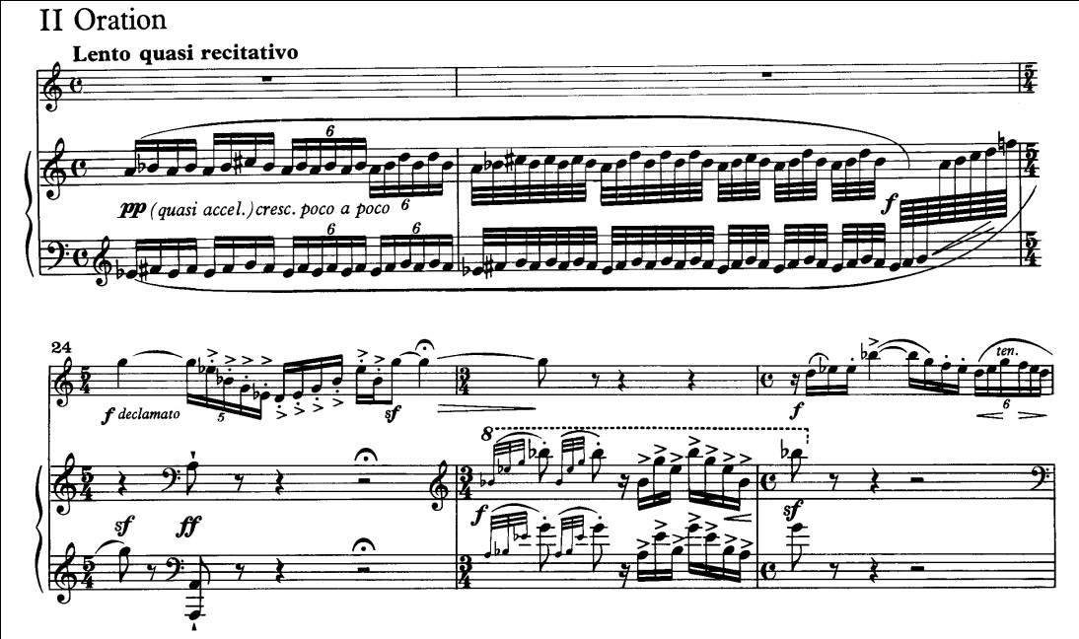
Исполнительская трудность заключается в соблюдении «staccato» и акцента одновременно в точной ритмической основе. Так как это воплощает «торжественную речь».
Третья часть «March» – экспонирует действенный, энергичный образ. Начальный мотив марша – фанфарный. Он развивается по звукам септаккорда с остановкой на седьмой ступени:
Пример №3
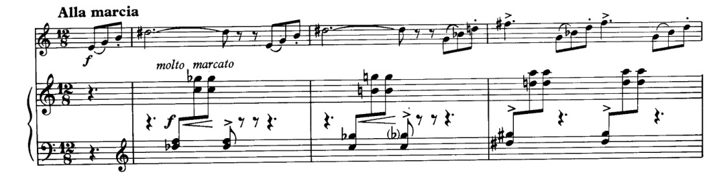
В исполнительском плане главная трудность заключается в подаче потока воздуха на «crescendo», чтобы передать фанфарный мотив и музыкальный образ всей части. Музыкальное воплощение этой части должно быть «жестким» и точным в ритмическом плане:
Пример №4
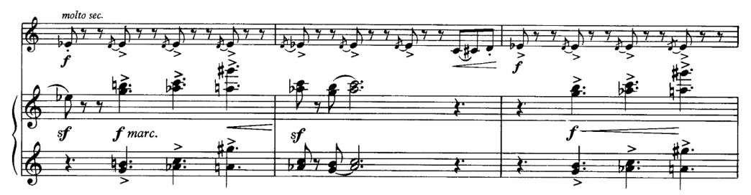
А фортепианная партия гармонично подчеркивает тему марша в исполнении гобоя. Однако в середине части композитор добавляет лирический мотив. Это позволяет гобоисту показать свое исполнительское дыхание и музыкальную фразировку:
Пример №5
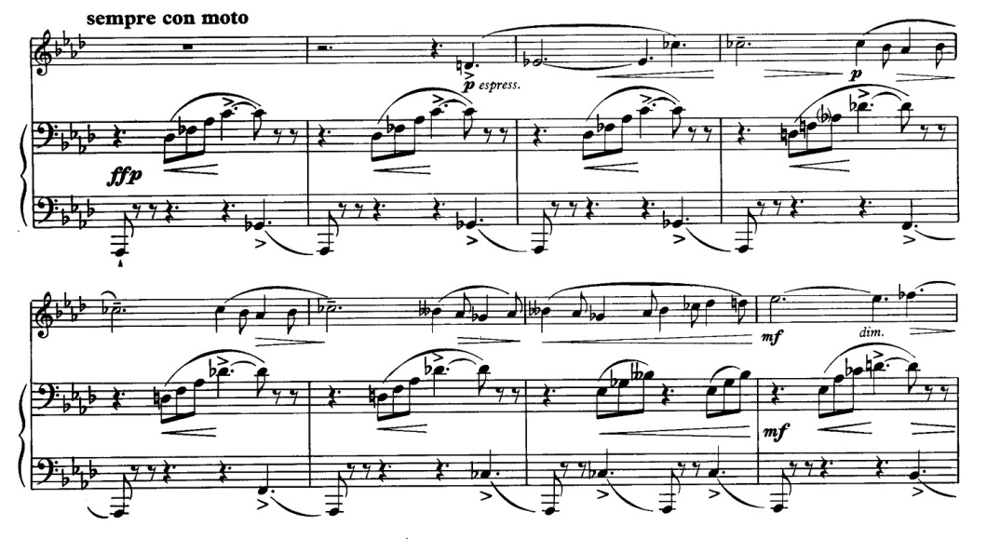
Четвертая часть – «Exercises» очень близка этюду по характеру тематического материала. Большая часть вариации построена на движениях восьмыми на стаккато, которые сложны для исполнения, так как требуют легкости, виртуозности от гобоиста:
Пример №6
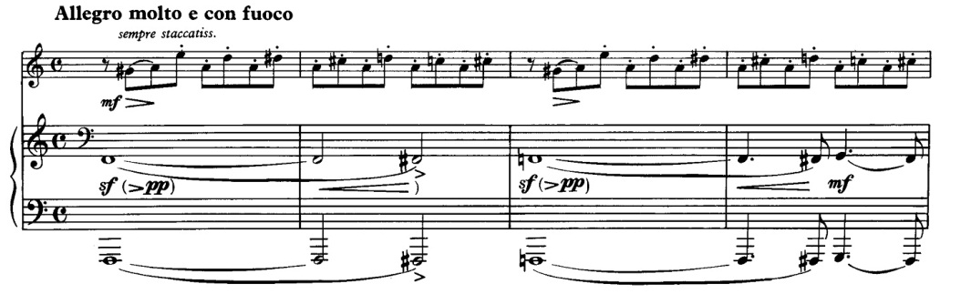
Трудность для гобоиста заключается в исполнении восьмых нот на «staccato» с добавлением «crescendo». Смена дыхания должно быть быстрым и четким, чтобы успеть «уложить» одну восьмую паузу:
Пример №7
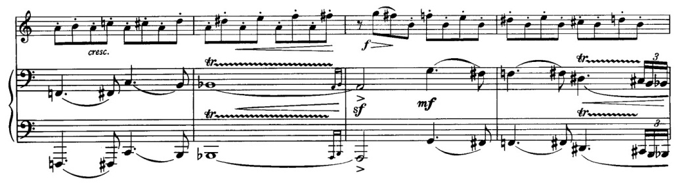
Пятая часть «Commination». Мотив данной части напоминает мелодию первой темы. Однако отличие пятой части от первой, Б. Бриттен выражает в применении низкого диапазона фортепиано и гобоя:
Пример №8
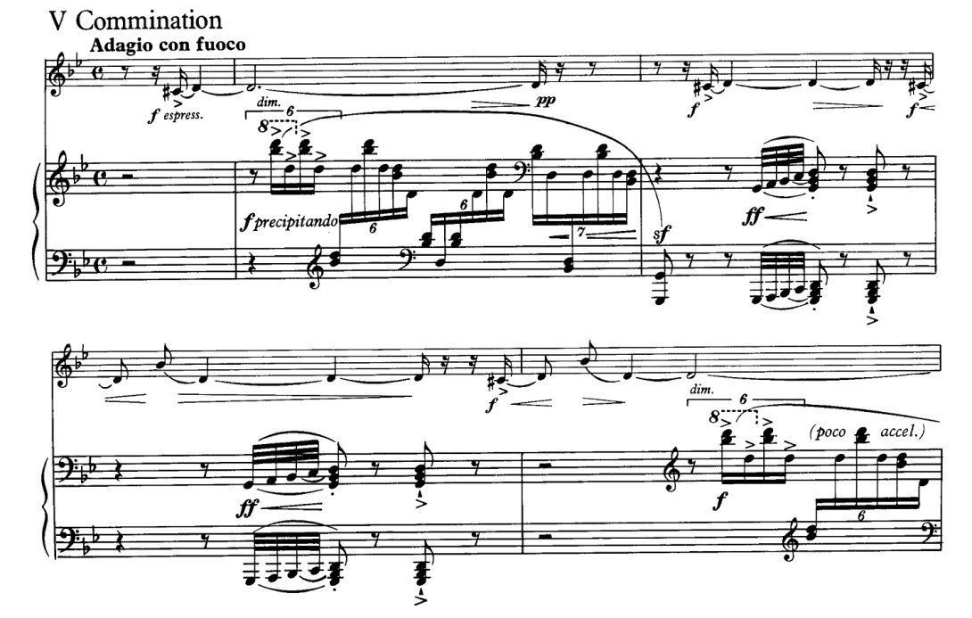
Главной сложностью для гобоиста заключается в исполнении плавных переходов на «legato» при соблюдении динамических оттенков. В этой части исполнитель показывает умение в построении музыкальной фразировки и владение своим исполнительским дыханием.
Шестая часть. «Chorale». В ней основная тема проводится в партии фортепиано, а гобой дополняет ее, обогащая мелодию красочным тембром. Сложность для гобоиста в этой части заключается в исполнении нот в третьей октаве на «pianissimo», а так же в плавном вступлении после фортепиано:
Пример №9
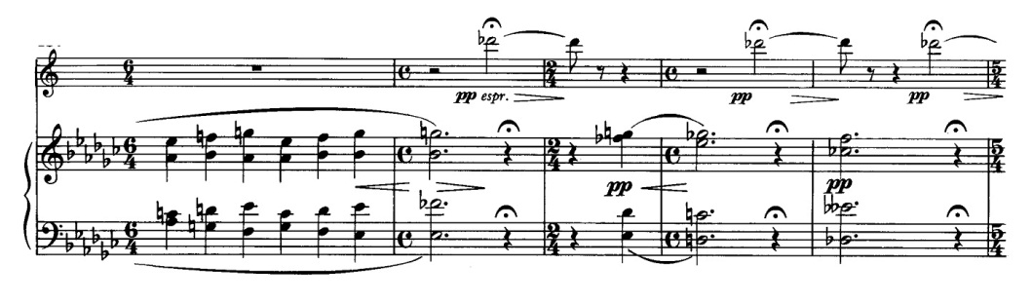
Седьмая часть. «Waltz». Она очень яркая и непредсказуемая в акцентировке: в партии гобоя акцент смещается с третьей доли на первую или вторую, что не характерно для вальса. К этому добавляется быстрый темпе, усложняющий задачу исполнителя:
Пример №10

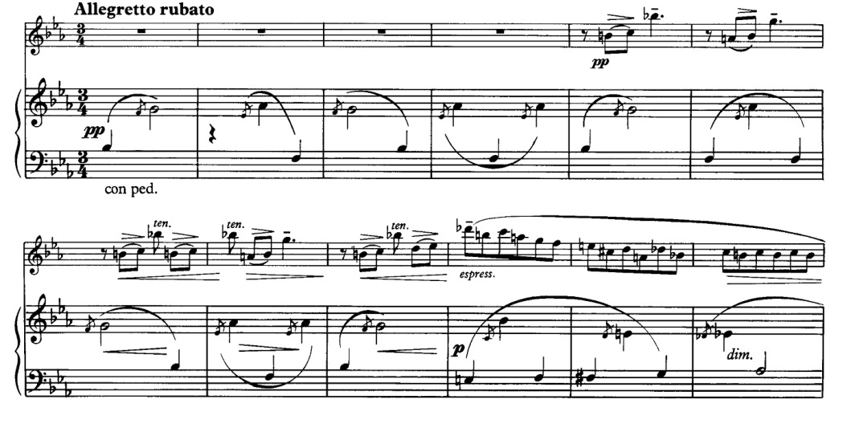
По сравнению с другими частями, седьмая более спокойная в плане развития. В ней нет ярко выраженных скачков и контрастных динамических оттенков, мелодия плавная и певучая. Подготовка перехода на следующую часть почти не заметна.
Восьмая часть – «Polka» - является самой беззаботной. В отличии от предыдущей части акцентность здесь очень четкая:
Пример №11
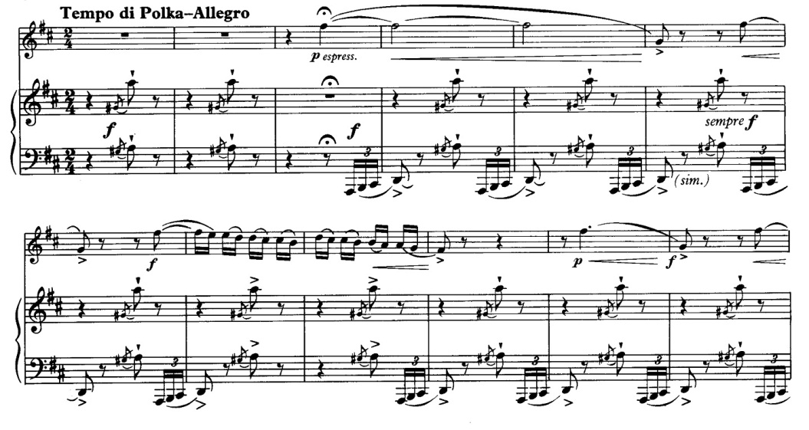
Для исполнителя главной задачей является передача эмоционального настроя. От характера исполнения зависит вся часть. Трудность в исполнении заключается в выполнении акцента и группировки штрихов по два «legato»:
Пример №12
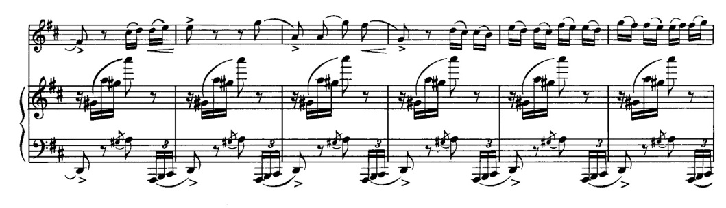
Изменение мелодии происходит одновременно с изменением темпа, достигая высшей точки в финале. Последние ноты, в исполнении гобоя приводят мелодию к яркому и логическому завершению. А партия фортепиано фактически охватывает весь диапазон клавиатуры. Тем самым подготавливая слушателя к последней части:
Пример №13
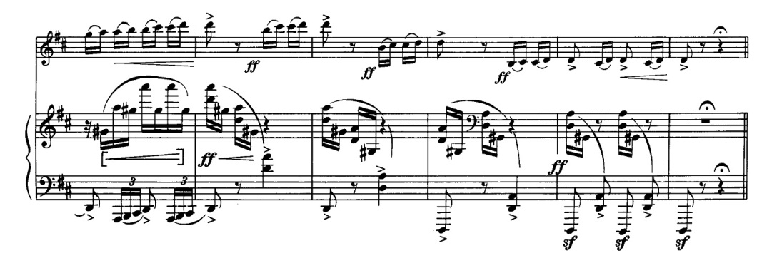
Девятая часть. «Resolution». На протяжении всей сюиты, главная мелодия изменялась. Но, в последней части мелодия вернулась к мотиву главной темы:
Пример №14
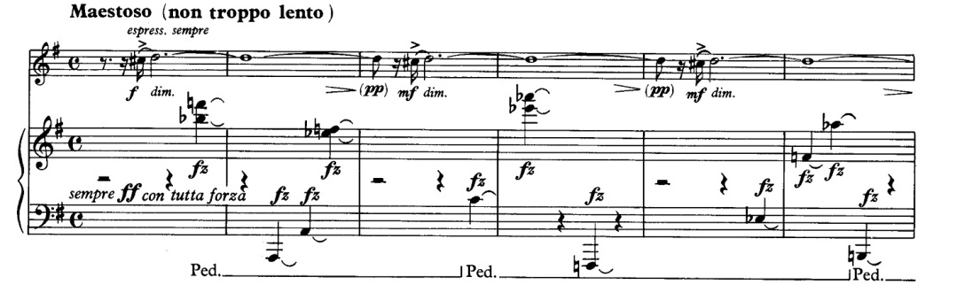
Исполнительская трудность заключается в ровном звуковедении при соблюдении динамических оттенков. А главной задачей для гобоиста является исполнение чистой интонации, так как вся часть построена на ноте «ре» и ее опевании:
Пример №15
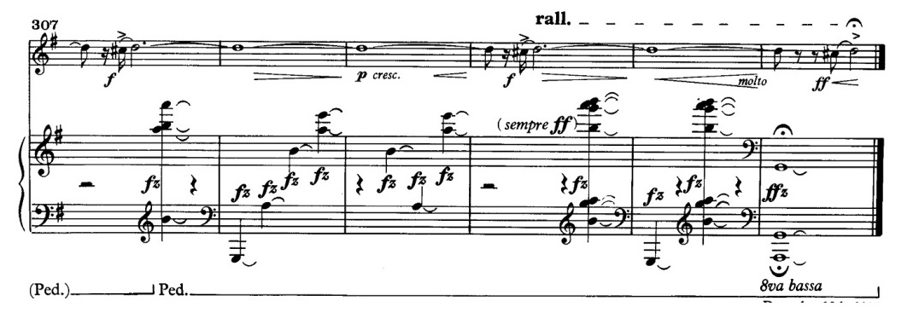
В этой части гобоист может показать исполнительские возможности при помощи чистой интонации, музыкальной фразировки и умение владеть перманентным дыханием.
«The Temporal Variations» для гобоя и фортепиано написана композитором так, что конец каждой части связан с началом следующей. Так мотив первой части композитор представил в заключение всей сюиты. Тем самым написал логическое завершение всего произведения.

Список литературы

- Энтелис Л. Бенджамин Бриттен. Силуэты композиторов ХХ века. – Л.: Музыка, 1975. – С.136-145.
- Таурагис А. Бенджамин Бриттен. Очерк жизни и творчества. – М.: Музыка, 1965. – 161 с.
- Ковнацкая Л.Г. Английская музыка ХХ века (истоки и этапы развития): Очерки. – М.: Советский композитор, 1986. – 216 с.
- Бенджамен Бриттен. Музыкальная энциклопедия. Ред. Ю.В. Келдыш. – М.: Советская энциклопедия, 1973. – Том 1. – С. 575-577.
- Ковнацкая Л.Г. Бенджамин Бриттен. – М.: Советский композитор,1974.– 392 с.
- Грубер Р. Музыкальная культура Англии // Всеобщая история музыки. – М.: Госмузиздат, 1956. – С. 415.
- Лобанова М. Музыкальный стиль и жанр: история и современность. –М.: 1990. – 224 с.
- Biggam M. Historical Accounts on Two Insect Pieces and Temporal Variations. Double Reed. – 2002. – No. 2. – P. 40-42.
- Vincent Mark Biggam. Benjamin Britten`s Four Chamber Works for Oboe. 2001. – 158 Р.

8-701-311-63-43,zhan2688@mail.ru

